生醫光學影像核心平台儀器訓練暨認證課程

倒立式共軛焦顯微影像系統(FV3000&FV4000)
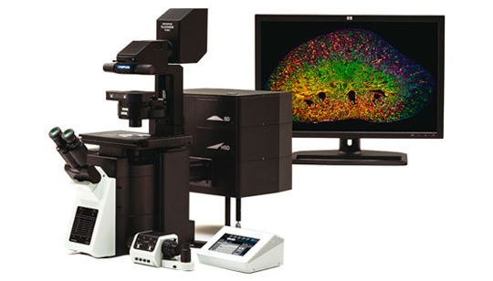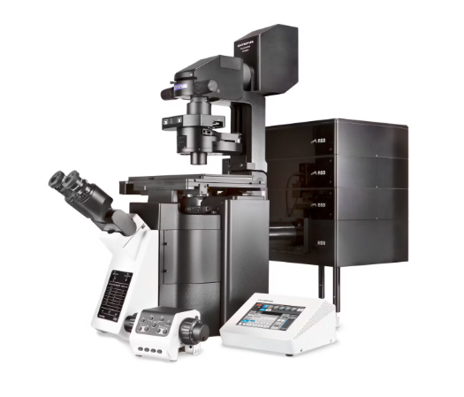
★★ 本課程僅開放未取得FV3000認證者報名，將嚴格審查學員資格 ★★

上課時間：2026年04月14日(二) – 04月17日(五)
04月14日：上機示範操作
04月15日-04月17日：認證考試

上課地點：
儀器原理講解：採線上觀看影片後測驗
上機操作教學示範：2026年04月14日(二) 10:00-16:00 (門診大樓6樓06046室)
※需完成線上測驗且分數達80分(含)以上，及參與上機操作方能參加認證考試

報名方式：
2026年03月23日(早上10:00開始報名)，報名費：250元/人
報名人數限制為10人，額滿為止 (大學生須由指導教授提前提出申請，且學生自行於報名期間報名，不額外開放名額，同一梯次僅正取一名大學生。)
(認證課程前須先至門診大樓六樓生醫光學影像核心平台6046室繳費，方可認證，請自備零錢)

★【經核心平台委員會決議新增認證課程報名規定】
- 同一實驗室正取名額上限為3人，且每人只限定報名認證一次，避免多次重複報名認證而浪費有限之認證名額。
- 報名並通過認證者，須於3個月內使用該儀器，否則取消資格，又日後欲使用者，則需檢付代檢費(1,400元/小時)由技術員協助指導上機後，方可恢復操作資格。
- 若原理/上機操作示範課程無故未到或無提早聯繫技術員取消報名者，將暫停報名權限一次。
※ 詳情請洽生醫光學影像核心平台網頁(http://bioimage.med.ncku.edu.tw/)
※ 錄取者將於2026年03月27日以E-mail通知須繳交之文件，請務必確認個人資料是否正確

生醫光學影像核心平台 技術員 黃邑筑/郭佩芳 (#4931)

